


Semaine du 11 au 15 Juin 2018


Lundi 11 Juin 2018
Tarte à la tomate
Poulet rôti
Duo « brocolis et chou-fleur »
Yaourt
Fruits de saison
Mardi 12 Juin 2018
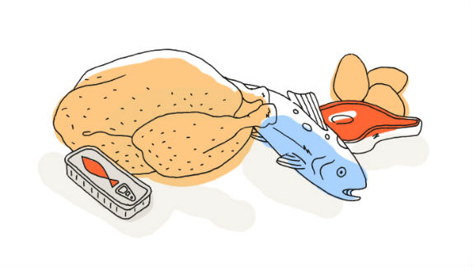
Concombres au yaourt
Hamburgers

Fromage
Poires au chocolat

Mercredi 13 Juin 2018
Asperges
Lasagnes au saumon

Petits suisses
Fruits de saison

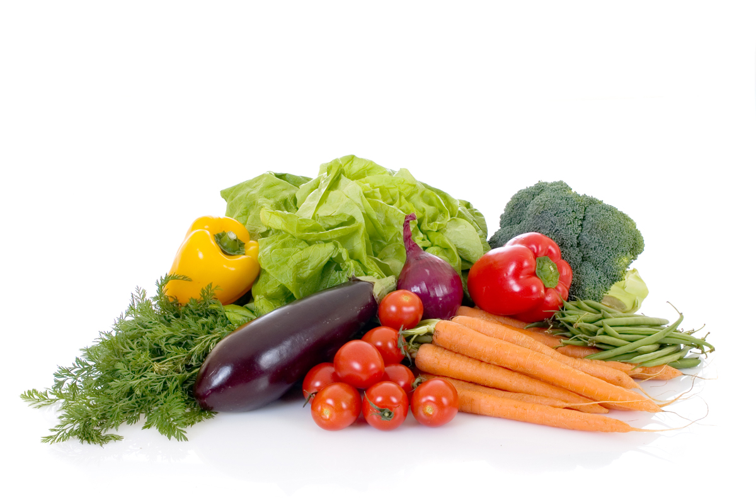
Jeudi 14 Juin 2018
Tomates « surprise »
Rôti de porc
Perles de blé au beurre
Fromage
Tarte antillaise
Vendredi 15 Juin 2018
Thon et maïs
Bon Appétit !!!
Omelette
Salade verte
Fromage
Salade de fruits frais

La Mairie se réserve le droit de modifier les menus en cas d’imprévu.
La viande de bœuf servie cette semaine est d’origine française

